项目名称：快递小助手
项目编号：001

立项申请书

状 态 | □草 稿 | 标 识 号 | PP
 | □初始版 | 当前版本 | V1.0
 | □修订版 | 发布日期
 |  | 模板编号
密 级 | □无密级 ✓秘 密 □绝 密

文档修订记录

版本编号或者更改记录编号 | 变化状态 | 简要说明（变更内容和变更范围） | 修订日期 | 变更人 | 批准人 | 批准日期
* 变化状态：C--创建；A--增加；M--修改；D--删除

目 录
1. 文档介绍 5
1.1 文档目的 5
1.2 文档范围 5
1.3 读者对象 5
1.4 参考文献 5
1.5 术语与缩写解释 5
2. 产品介绍 5
2.1 产品定义 6
2.2 产品开发背景及必要性 6
2.3 产品的主要功能和特点 6
2.4 产品范围 6
3. 市场概述 6
3.1 业务需求 6
3.2 市场规模与前景 7
4. 产品发展目标 7
5. 产品技术方案 7
5.1 产品体系结构 7
5.2 关键技术 7
6. 产品优缺点分析 7
7. Make-or-Buy决策 7
8. 项目估计 8
8.1 项目团队 8
8.2 软件硬件资源评估 8
8.3 成本估计 8
8.4 进度表 9
9. 市场营销方案 9
9.1 产品盈利模式和销售目标 9
9.2 市场推广方式 9
9.3 销售方式和渠道 10
10. 成本效益分析 10
11. 立项计划 10
11.1 项目核心组 10
11.2 立项任务 11
11.3 立项成本估计 11
11.4 立项进度表 11
12. 总结 11
附录A 产品立项审批表 12

文档介绍

文档目的
（1）采纳符合机构最大利益的立项建议，通过立项管理使该建议成为正式的项目（即合法化）。
（2）杜绝不符合机构最大利益的立项建议被采纳，避免浪费机构的人力资源、资金、时间等。

文档范围
本文档适用于“快递小助手”项目。

读者对象
本文档的目标读者是产品的设计人员、开发人员和其他本项目的相关人员。

参考文献
提示：列出本文档的所有参考文献（可以是非正式出版物），格式如下：
[标识符]作者，文献名称，出版单位（或归属单位），日期
例如：
[AAA]作者，《立项调查报告》，机构名称，日期

术语与缩写解释
表1-1 术语缩写表
缩写、术语 | 解释
SPP | 精简并行过程，Simplified Parallel Process
PIM | 立项管理，Project Initialization Management

产品介绍

产品定义
本产品是帮助用户解决快递收取问题，帮助用户收拿快递，花费少量的钱，节约用户的时间与精力。

产品开发背景及必要性
大学校园里，学生收取快递要到附近的快递点收取，有的快递点距离学生居住点过远，收取快递要浪费一定的时间与精力，配送上，很少软件能够提供综合性的物流服务，现代物流服务的功能不能得到很好地发挥，开发此软件以提供一个平台解决此问题。

产品的主要功能和特点
功能 | 功能介绍
预约功能 | 用户预约进行快递收取
留言功能 | 用户留言进行服务评价及建议
支付功能 | 用于用户与员工之间的交易

产品范围
适用的领域：快递只派送到附近快递点，需要消费者自行到达快递点收取快递的区域。比如大学校园，小镇等地。
不适用的领地：快递能够上门服务的区域。
应当包含的内容：用户的放单，派送员的接单。

市场概述

业务需求
用户：大多客户为大学校园内的大学生，学生平时活动地点远离快递点，因为自身原因或突发情况导致无法到达快递点领取快递。
客户-工作人员：在校大学生，希望在学校赚一些外快，或距离快递点较近有空闲时间。

市场规模与前景
快递行业作为邮政业的重要组成部分，具有带动产业领域广、吸纳就业人数多、经济附加值高、技术特征显著等特点。它将信息传递、物品递送、资金流通和文化传播等多种功能融合在一起，关联生产、流通、消费、投资和金融等多个领域，是现代社会不可替代的基础产业。随着网购的普及，快递行业的发展，越来越多的人选择网购，喜欢动动手机就可以买到货物，人们更愿意自己买的东西能够直接送到自己的身边。

产品发展目标
短期目标：能够开发出一个正常运行的web应用以供使用。
长期目标：产品能够得到越来越多的大学生使用，能够满足大学生的正当需求。

产品技术方案

产品体系结构
C2体系
C2体系结构风格可以概括为：通过连接件绑定在一起的按照一组规则运作的并行构件网络。C2风格中的系统组织规则如下：
（1）系统中的构件和连接件都有一个顶部和一个底部；
（2）构件的顶部应连接到某连接件的底部，构件的底部则应连接到某连接件的顶部，而构件与构件之间的直接连接是不允许的；
（3）一个连接件可以和任意数目的其它构件和连接件连接；
（4）当两个连接件进行直接连接时，必须由其中一个的底部到另一个的顶部。

关键技术
框架：主要采用SSH（MVC）（Struts，Spring，Hibernate） Struts进行流程控制，Spring进行业务流转，Hibernate进行数据库操作的封装。
MVC：Model，View和Controller。
技术：spring、JS等

产品优缺点分析
优点：产品新颖，功能实用、价格实惠

Make-or-Buy决策
Buy：服务器，公用电脑。

项目估计

项目团队
表8-1 项目成员组成表
角色 | 知识技能要求 | 建议人选、人数 | 工作时间
项目经理 | 熟练使用Eclipse开发环境及开发工具。精通基于MVC的开发 | 1 | 13:30-16:30
需求分析师 | 需要对需求进行深度的精细的挖掘和分析 | 1 | 13:30-16:30
系统架构师 | 既需要掌控整体又需要洞悉局部瓶颈并依据具体的业务场景给出解决方案 | 1 | 13:30-16:30
研发工程师 | 对某种不存在的事物进行系统的研究和开发并具有一定经验的专业工作者，或者对已经存在的事物进行改进以达到优化目的的专业工作者。 | 1 | 13:30-16:30
测试工程师 | 编写测试计划、规划详细的测试方案、编写测试用例。根据测试计划搭建和维护测试环境； | 1 | 13:30-16:30
程序员 | 具有良好的编程能力 | 2 | 13:30-16:30

软件硬件资源评估
表8-2 项目软硬件资源表
资源名称 | 级别 | 详细配置 | 获取方式 | 费用
服务器 | 关键 | 具有较高计算能力，能够提供给多个用户使用的计算机 | 租用 | 10000
公用电脑 | 普通 | I5以上处理器1050以上显卡 | 购买 | 30000

成本估计
表8-3 项目成本评估表
条款 | 成本 | 备注
人力资源 | 50000 | 工资
软硬件资源 | 50000 | 机器购买

进度表
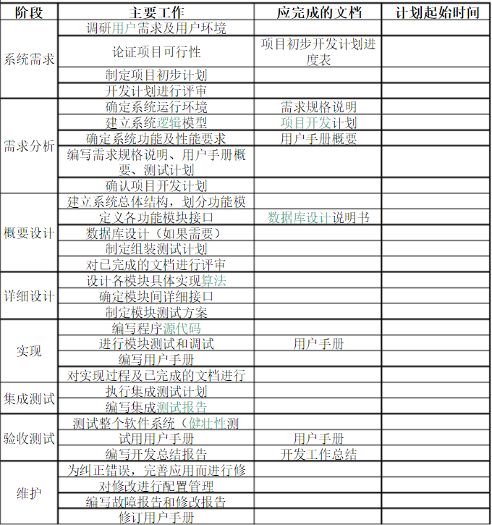

市场营销方案

产品盈利模式和销售目标
将项目产品转化为商业价值，转化为商品，实现商业价值，形成现金流，获取利润。
开发出web使用后，在进行app的开发，进行发行销售。

市场推广方式
- 建立网站，用户可以下载产品试用版和一些资料。
- 通过朋友联系潜在客户，推销产品
- 与政府、行业协会合作推广

销售方式和渠道
代理商或办事处。除公司所在地，在其它IT发达的大城市寻找代理商。当公司业务在该地区达到一定规模后，设立办事处。

成本效益分析
成本之和为20万。

立项计划

项目核心组
表11-1 项目核心组成员表
角色 | 知识技能要求 | 建议人选、人数 | 工作时间
项目经理 | 对项目实行质量、安全、进度、成本管理的责任保证体系和全面提高项目管理水平 | 1 | 13:30-16:30
市场人员 | 需要很强的市场推广、维护客户的能力。根据产品促销要求，制定常规活动、节假日活动等促销推广方案并组织实施，参与重大促销推广活动的策划和执行，以达到促销效果。 | 1 | 13:30-16:30
关键技术人员 | 掌握项目开发的核心技术 | 3 | 13:30-16:30
产品化人员 | 在产品的研发上有长期的积累，包括管理理论的积累、产品技术的积累和客户的积累。 | 2 | 13:30-16:30
SCM | 负责制定配置管理计划，针对项目进行配置库的规划；搭建配置管理环境，建立和维护配置库，保证配置库稳定运行等 | 1 | 13:30-16:30

立项任务
表11-2 立项任务表
任务 | 负责人 | 估计工作量 | 输出文档
成立项目核心组和CCB | 项目经理
市场分析  技术可行性分析 | 市场人员 |  | 立项可行性分析报告
立项评审 | 项目经理 |  | 立项评审报告
定义客户需求 | 需求分析师 |  | 客户需求说明书
客户需求评审 | 需求分析师

立项成本估计
表11-3 立项任务表
条款 | 成本 | 备注
人力资源 | 50000 | 工资
软硬件资源 | 50000 | 机器购买

立项进度表

提示：（建议用甘特图）市场分析、需求概要、技术可行性分析、立项评审

总结
提示：给出清晰的结论，便于上级领导决策。

附录A 产品立项审批表
部门：
申请人： |  | 申请日期：
项目名称：
产品名称：
审批意见
审批人签名及日期：

